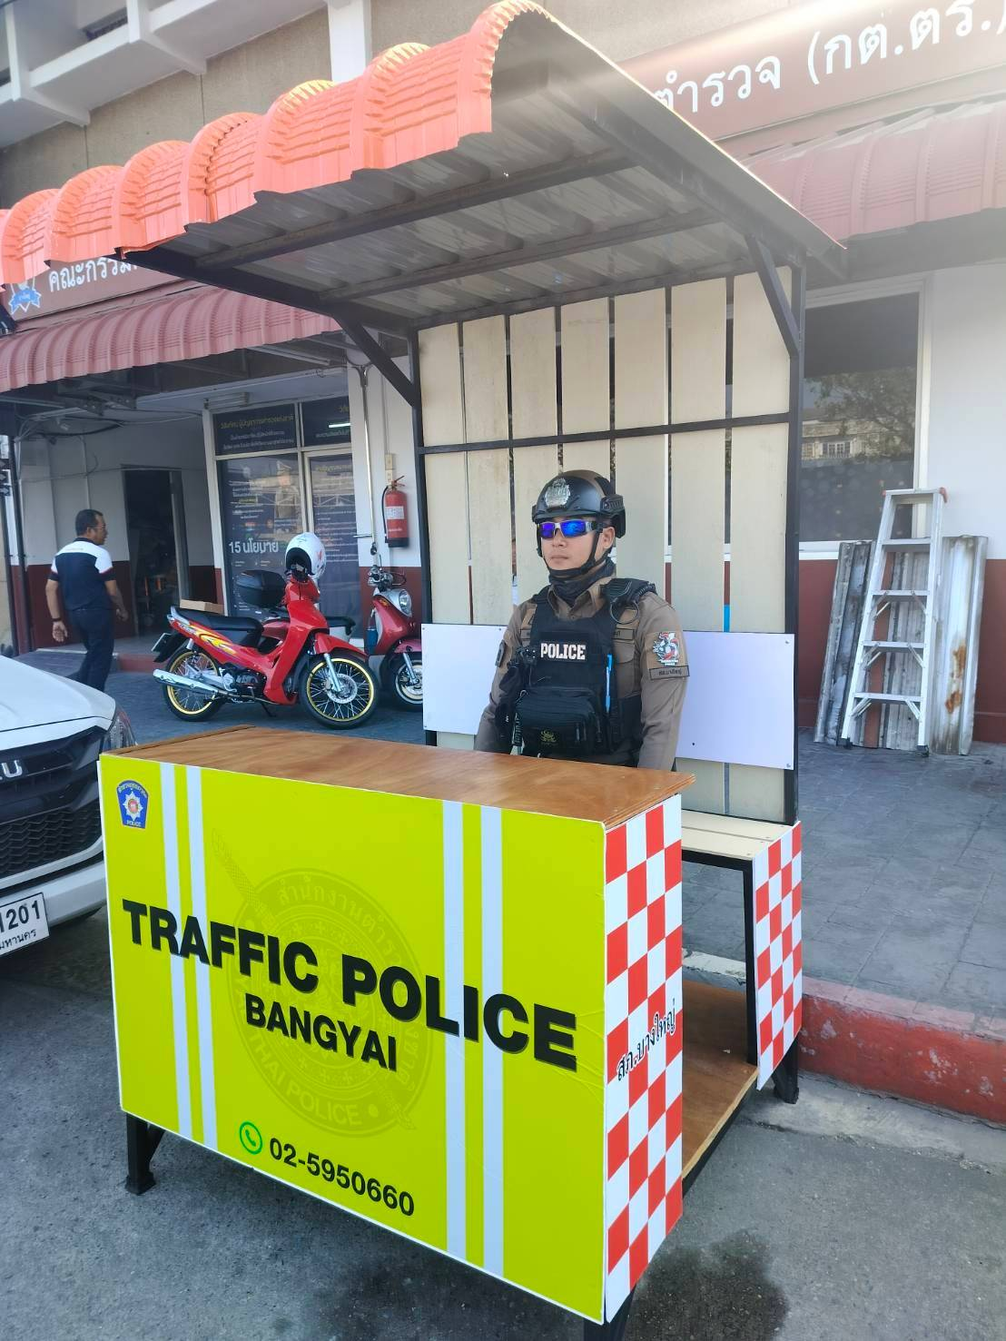
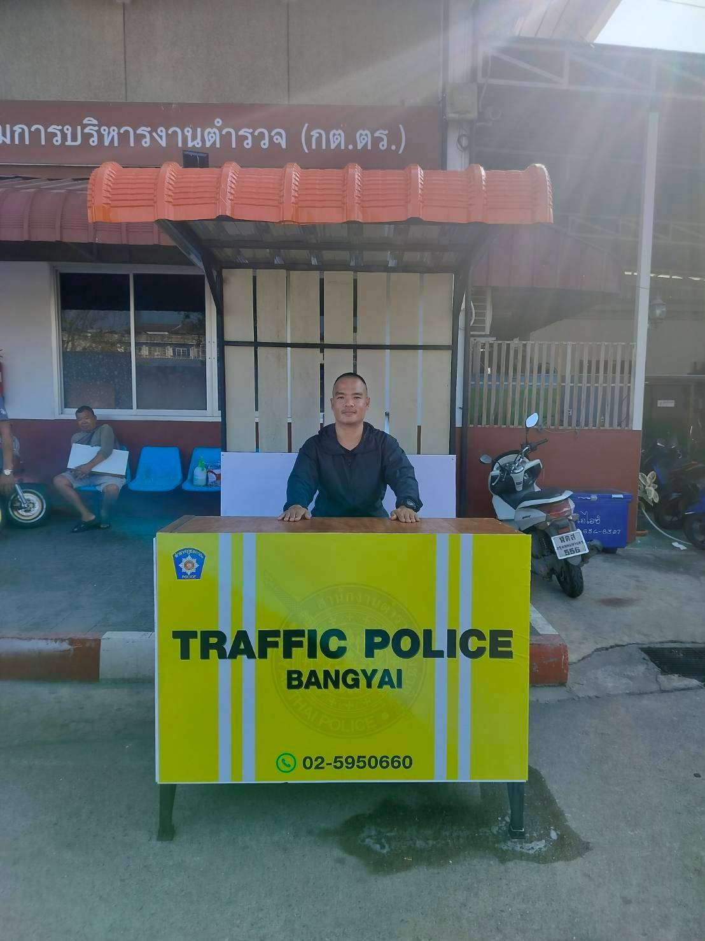
เมื่อวันที่ 7 มีนาคม 2568 คณะ กต.ตร. ได้สนับสนุนจุดพักตรวจเจ้าหน้าที่จราจรเพื่อใช้อำนวยความสะดวกให้แกประชาชน

